Manual de usuario

HDS7000

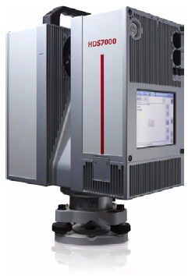

Contenido

Introducción 1

1. Descripción del sistema 1

1.1 Embalaje y desembalaje 1

1.2 Contenido de la caja 2

1.3 Componentes del instrumento 4

1.4 Cableado 11

1.4.1 Operar con la batería 11

1.4.2 Operar con el cargador de la batería (fuente de poder AC) 11

1.4.3 Puertos USB 12

1.5 Campo de visión 12

1.6 HDS Cyclone Software Suite 12

2. Montaje del instrumento 12

2.1 Información general 12

2.2 Montaje del escáner en el trípode 12

2.3 Montaje del escáner en una marca del puntero láser 12

2.4 Altura del escáner 12

2.5 Montaje del escáner con el carrito 12

3. Escaneo 12

3.1 Encendido / Apagado del sistema 13

3.2 Preparativos 13

3.3 Condiciones ambientales 13

3.4 Controles integrados 13

3.5 Menú principal 13

3.6 Escaneo 13

3.6.1 Nivel 13

3.6.2 Escaneo predefinido 13

3.6.3 Escaneo con la configuración del usuario 13

3.6.4 Perfil de escaneo 13

3.6.5 Panorama 13

3.6.6 Orientación de un objetivo 13

3.6.7 Configurar un escaneo predefinido 14

3.7 Escaneos 14

3.8 Ayuda 14

3.9 Estado 14

3.10 Configuraciones 14

3.11 Hardware 14

3.12 Conexiones 14

3.12.1 Conectando el escáner a una red por cable 14

3.12.2 Conectando el escáner a una computadora por cable 14

3.12.1 Conectando el escáner por WiFi 14

3.13 Operando el escáner mediante un navegador web 14

4. Resolución de problemáticas 15

5. Transporte y cuidado del sistema 15

5.1 Comprobación y ajuste 15

5.2 Transportación 15

5.3 Almacenaje 15

5.4 Limpiado y secado 15

5.5 Procedimiento de limpieza de la pantalla 15

5.6 Ajuste del nivel circular 15

5.7 Cuidado del trípode 15

6. Directivas de seguridad 16

6.1 Descripción general 16

6.2 Uso previsto 16

6.3 Límites de uso 16

6.4 Responsabilidades 16

6.5 Peligros de uso 16

6.6 Escáner de clasificación láser, escáner invisible 16

6.7 Compatibilidad electromagnética EMC 16

Introducción

Este manual contiene importantes directivas de seguridad e instrucciones para montar el escáner y operarlo.

1. Descripción del sistema

1.1 Embalaje y desembalaje

**Desembalaje**

Cuando el escáner se encuentra dentro de su caja transportadora, el escáner se encuentra en una posición donde la antena WiFi se ubica en la parte superior.

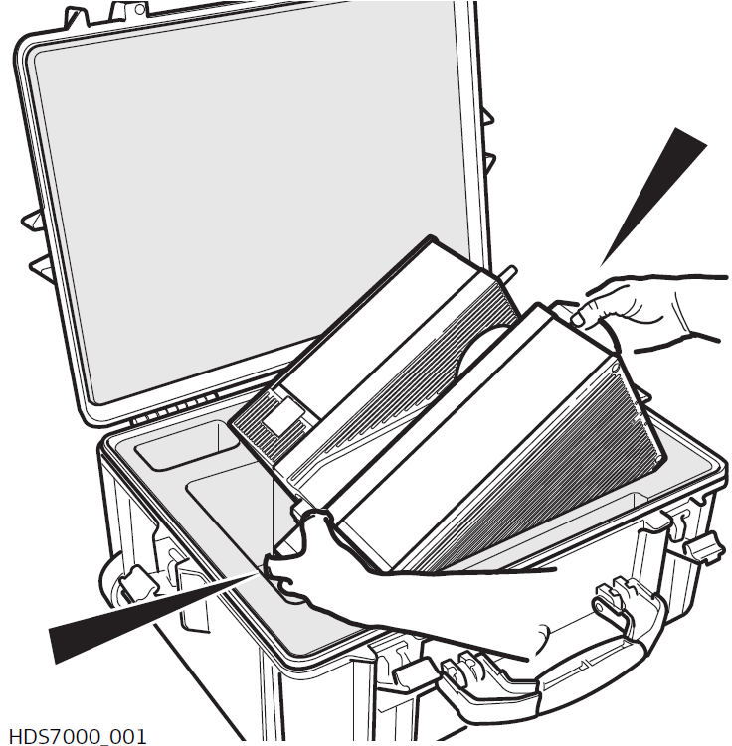

Para sacar el escáner de su contenedor, tome la manija y la base de este, levante el escáner con cuidado ya que este tiene un peso de 9.8 Kg.

**Embalaje**

Guarde el escáner en su contenedor de la misma forma en la que estaba almacenado (con la antena WiFi en la parte superior).

1.2 Contenido de la caja

**Contenedor del escáner**

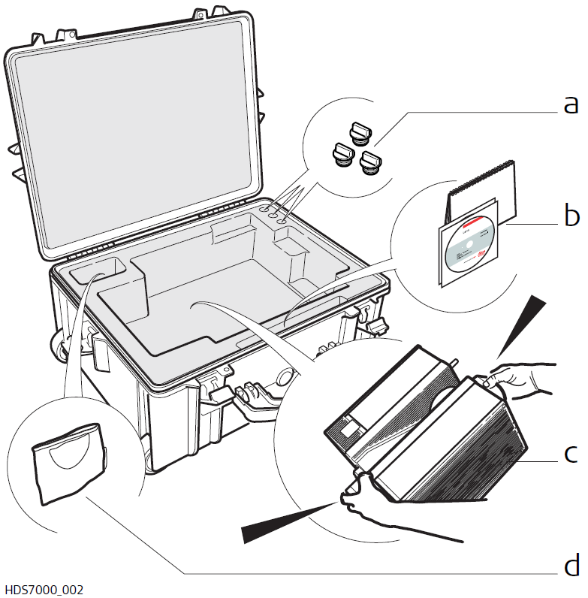

1. Memorias USB
2. Manual de usuario
3. Escáner HDS7000
4. Kit de limpieza de vidrios

**Contenedor de accesorios**

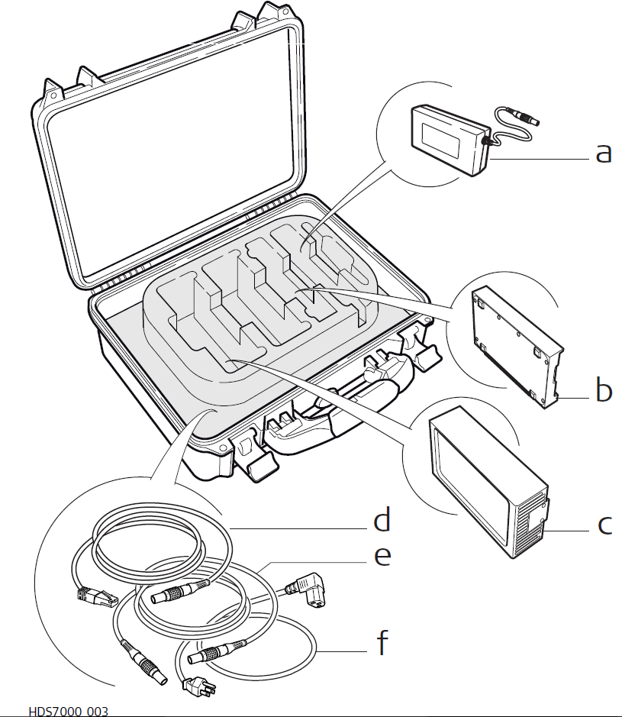

1. Fuente de poder AC / cargador de la batería
2. Base de carga
3. Batería del escáner
4. Cable Ethernet
5. Extensión para la fuente de poder AC
6. Cable de energía para la fuente de poder AC

1.3 Componentes del instrumento

**Componentes generales**

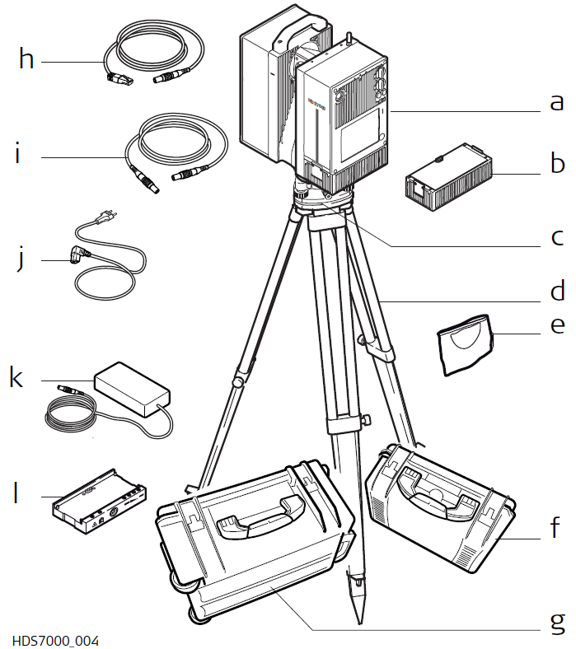

1. Escáner HDS7000
2. Batería recargable interna
3. Nivel
4. Trípode
5. Kit de limpieza
6. Contenedor de transporte para los accesorios del escáner
7. Contenedor de transporte para el escáner
8. Cable ethernet
9. Extensión para la fuente de poder AC / cargador de batería
10. Cable de energía para la fuente de poder AC
11. Fuente de poder AC
12. Base de carga

**Opciones de Hardware**

* Memorias USB (32 GB)
* Accesorios de escaneo (paletas / balizas) y accesorios de objetivo
* Base del trípode

**Escáner HDS7000**

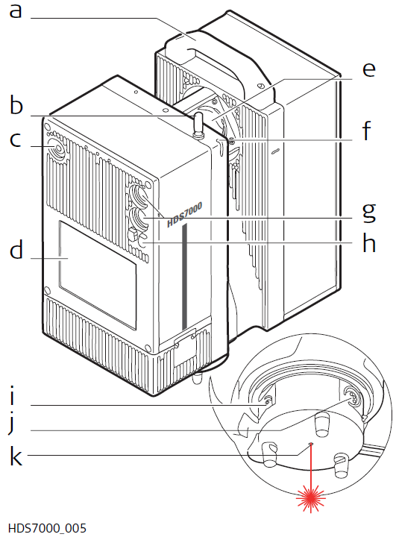

1. Manija
2. Antena WiFi
3. Botón Encendido / Apagado
4. Pantalla touch
5. Espejo rotatorio (salida láser)
6. Espacio para la pluma de la pantalla
7. Conectores USB, P1, P2
8. Conectores Lemo
9. Conector Ethernet
10. Conector de la fuente de poder
11. Puntero láser

**Base de la batería y batería**

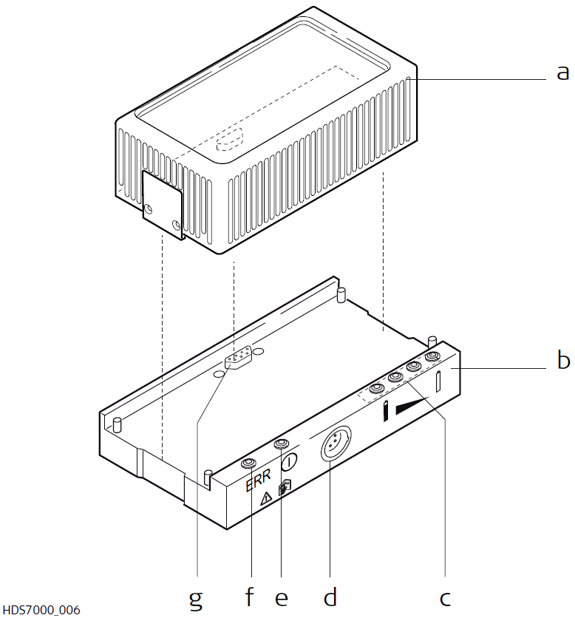

1. Batería
2. Base de carga
3. Indicadores de estado de la batería
4. Conector para la fuente de poder
5. LED Verde – Indicador led de energía
6. LED Rojo – Indicador de error
7. Conector SupD-9 – Conecta la batería a la base de carga.

Utilizar el conector SupD9 sólo para conectar la batería.



**Fuente de poder AC / Cargador de batería**

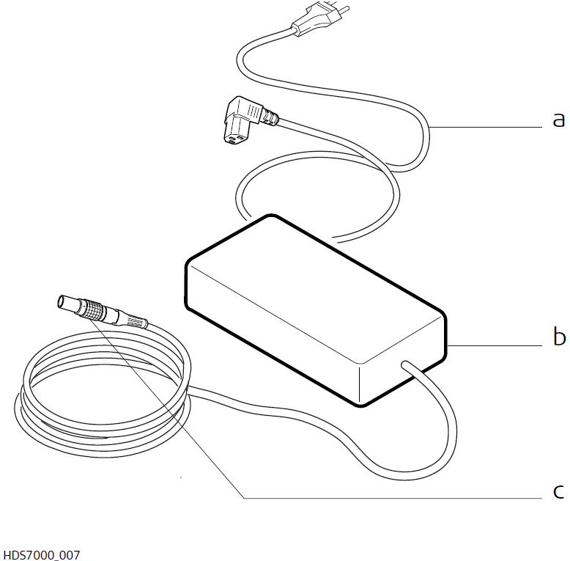

1. Cable de energía para la fuente de poder AC
2. Fuente de poder AC
3. Conector Lemo (3 pin, hembra)

**Extensión para la fuente de poder**

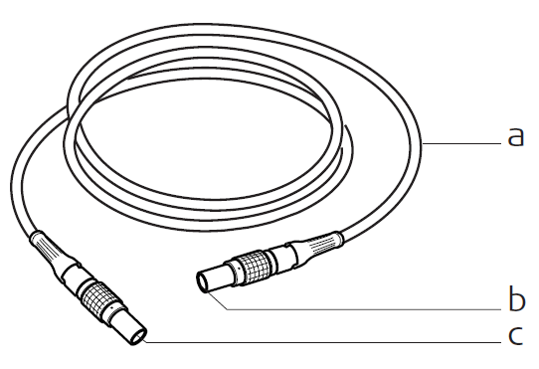

1. Cable
2. Conector 3 pin, hembra
3. Conector 3 pin, macho

**Cable ethernet**

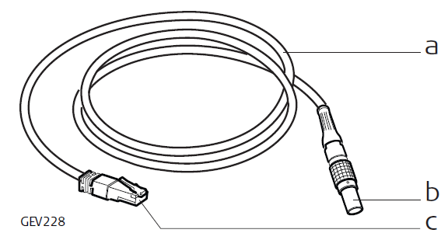

1. Cable
2. Conector, 8 pines macho
3. Conector ethernet

1.4 Cableado

1.4.1 Operar con la batería

**Cambio de batería**

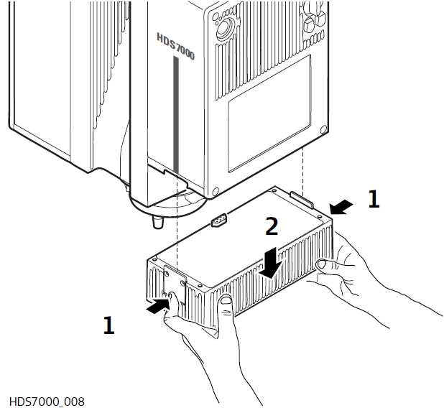

1. Sostenga la batería con ambas manos y presione los clips fijadores
2. Jale la batería con cuidado hacia abajo

La batería siempre debe de estar acoplada para asegurar el balance de peso optimo del escáner. Sí no hay una batería conectada, un mensaje de precaución aparecerá en la pantalla.



Nunca remover la batería cuando el escáner esté prendido.



**Precauciones:**

* Apague el escáner antes de remover la batería
* Use la fuente de poder externa

Si el escáner es operado hasta que la batería se descargue por completo, debe de recargarse inmediatamente. Fallar al hacer esto puede resultar en daños a la batería.



**Primer uso / cargando baterías**

* Las baterías deben de ser cargadas antes del primer uso debido a que el equipo se entrega con las baterías cargadas al menor nivel de carga posible
* Para baterías nuevas o baterías que han estado almacenadas por un largo periodo de tiempo (mayor a tres meses), es necesario realizar un ciclo completo de carga y descarga
* Para baterías de Li-Ion, un solo ciclo de carga y descarga es suficiente. Se recomienda realizar el proceso cuando la capacidad de la batería indicada en el cargador o en un producto de Leica Geosystems difiere significativamente de la capacidad real de la batería
* El rango permisible de temperatura de la batería en el ciclo de carga está en el rango 0°C – 40°C. Para una carga optima se recomienda cargar las baterías en una temperatura ambiente dentro del rango de +10°C – +20°C
* Es normal que la batería tenga un cambio de temperatura durante el ciclo de carga. Use los cargadores recomendados por Leica Geosystems, no es posible cargar la batería si la temperatura es muy alta



**Operando / Descargando**

* Las baterías pueden ser operadas dentro del siguiente rango de temperatura -20°C – +55°C
* Operar el equipo a bajas temperaturas reducirá su capacidad de carga; operar el equipo a muy altas temperaturas reducirá el ciclo de vida de la batería



**Cargando la batería**

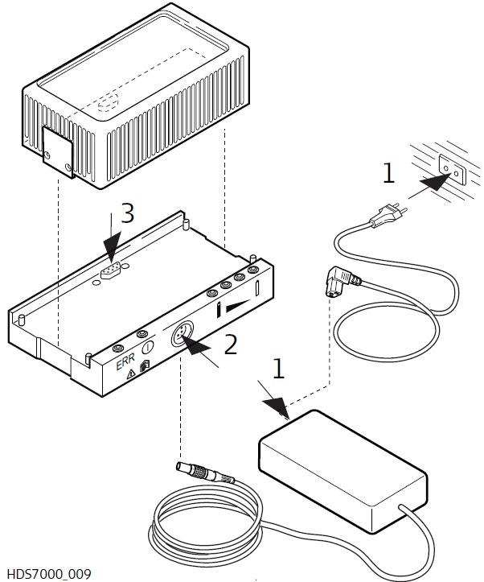

1. Conecte el cable de energía en un enchufe disponible y en el conector de la fuente AC
2. Usando el cable de la fuente de poder conecte en el conector de la base de carga
3. Coloque la batería en la base de carga
4. Después de 30 segundos de inicialización, el estado de carga se muestra en los leds de la base de carga, mostrando la carga actual de la batería
5. Desconecte los cables al completar el ciclo de carga

El ciclo de carga toma aproximadamente 1.5 horas.



**Comprendiendo los LEDs de estado de carga**

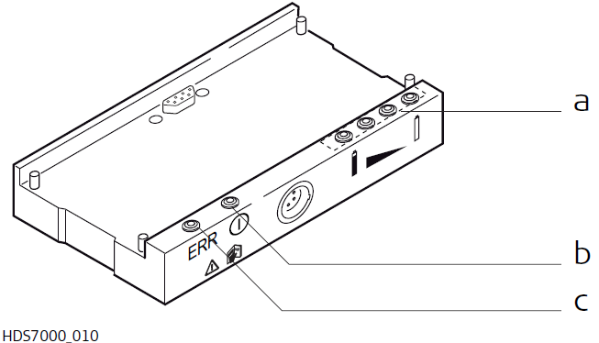

1. Indicadores de estado de la batería
   * Si los cuatro LEDs parpadean continuamente, significa que no hay ninguna batería conectada a la base de carga
   * La capacidad de cara de la batería está dividida en cuartos. Cada LED corresponde a un cuarto:
     + Si el estado de carga de la batería es *bajo* el LED que corresponde parpadea lentamente
     + El LED parpadea más rápido si el estado de carga aumenta
     + Si el LED se prende constantemente, la batería ha alcanzado el nivel apropiado de carga
     + Cuando los cuatro LEDs se prenden constantemente, la batería está cargada al 100%
2. Indicador de energía (verde)
   * El indicador LED de energía se prende cuando la base de carga está conectada al suministro eléctrico
3. Indicador de error (rojo)
   * El LED rojo se prende si hay una falla en el suministro eléctrico. Revise “Batería del escáner HDS7000” en la sección 4 “Resolución de problemáticas”

1.4.2 Operar con el cargador de la batería (fuente de poder AC)

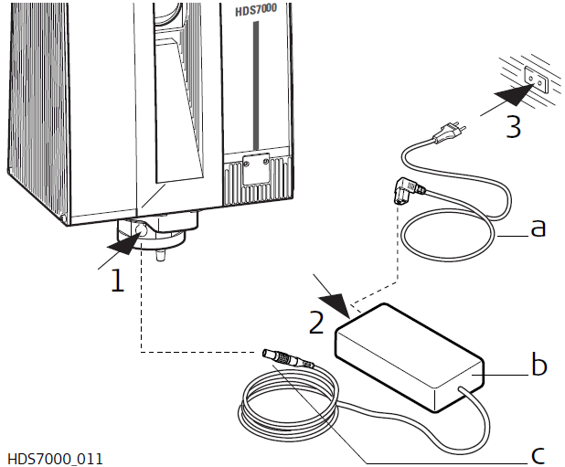

1. Conecte el cable de energía al escáner HDS7000
2. Conecte la fuente de poder AC con el cable de energía
3. Conecte el cable de energía al suministro eléctrico
4. Encienda el escáner
5. Cable de energía para la fuente de poder AC
6. Fuente de poder AC
7. Cable de energía para el escáner

1.4.3 Puertos USB

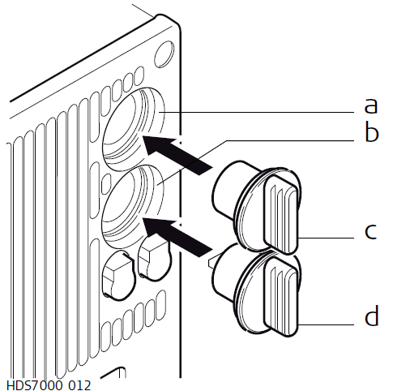

1. Puerto USB P1
2. Puerto USB P2
3. Conector USB
4. Memoria USB

Las memorias USB y los conectores USB que pertenecen al escáner HDS7000 siempre deberían estar conectadas a los respectivos puertos USB P1 y P2 para prevenir la entrada de suciedad y humedad al escáner.



El escáner puede configurarse para que los escaneos los guarde directamente en las memorias USB.



El sistema de archivos de las memorias USB externas debe ser FAT32. El sistema de archivos NTFS no está soportado.



Extraiga las memorias USB oprimiendo los botones correspondientes antes de removerlas . No remueva las memorias USB mientras los símbolos  son mostrados en pantalla.



1.5 Campo de visión

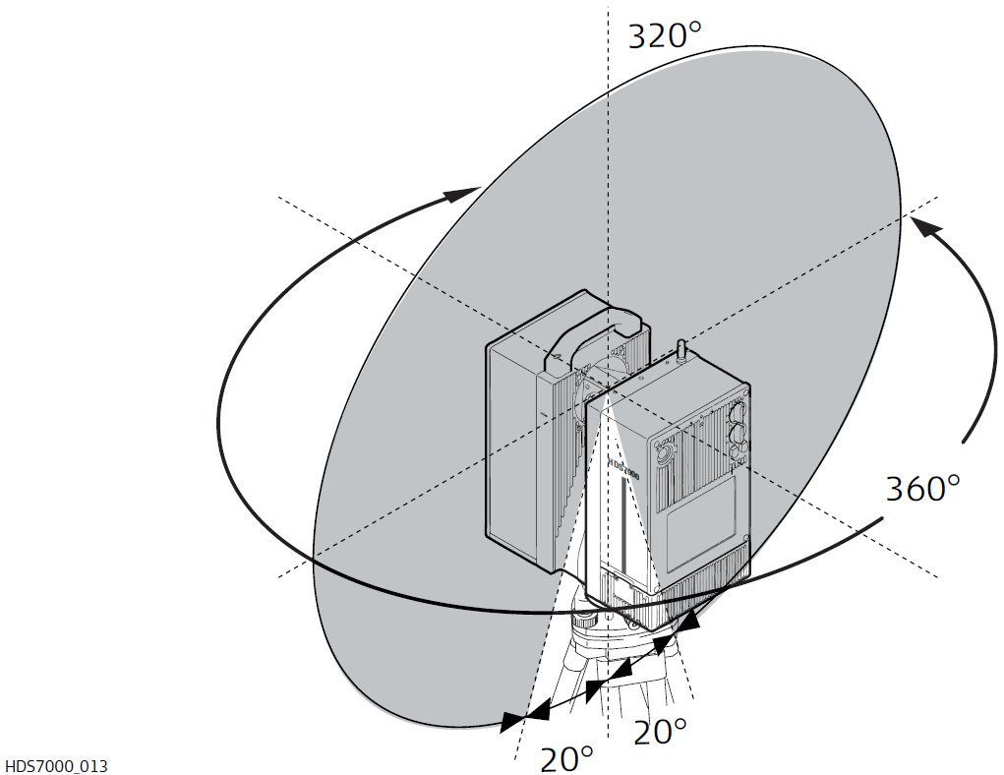

El escáner tiene un sistema de espejo rotatorio que cubre 360 x 320 grados de campo de visión.

1.6 HDS Cyclone Software Suite

**Generalidades**

Los módulos de software de Leica Geosystems *HDS Cylclone* ofrecen a los usuarios que trabajan con nube de puntos con la más amplia gama de opciones de procesos de trabajo para proyectos de escaneo láser 3D en ingeniería, topografía, construcción y aplicaciones relacionadas.

El software consta de cinco paquetes:

* *Cyclone* Scan:

Permite al usuario controlar el escáner

* *Cyclone* Register:

Permite al usuario registrar múltiples escaneos juntos o para geo-referenciar la nube de puntos.

* *Cyclone* Survey:

Da al usuario funcionalidad básica para extraer y medir la información de la nube de puntos

* *Cyclone* Model:

Da al usuario funcionalidad completa de *Cyclone*. El usuario puede extraer y medir características para crear un modelo 3D a partir de la nube de puntos.

* *Cyclone* Publisher:

Permite a los usuarios publicar los datos de la nube de puntos a una vista panorámica que puede publicarse en la Web. Los usuarios pueden ver estos datos usando el plug-in de explorador de internet en Leica TruView.

* Para más información de la suite de software *Cyclone*, visite: <http://www.leica-geosystems.com/hds/en/lgs_3490.htm>
* El Software *Cyclone* tiene ayuda online disponible que puede ser mostrada oprimiendo la tecla F1 del teclado.



**Principios de operación**

* **Descarga**:

El software *Cyclone* tiene su propia documentación que puede ser descargada del sitio web de Leica Geosystems (<http://www.leica-geosystems.com/hds/en/lgs_27048.htm>)

* **Instalación:**

Debe de utilizar una sesión de Microsoft Windows con privilegios de administrados para instalar o actualizar *Cyclone*, CloudWorx para AutoCAD, CloudWorx para MicroStation, CloudWorx para PDMS o CloudWorx para Intergraph SmartPlan® Review.

1. Descarge el instalador de *Cyclone* de la página web especificada arriba
2. Ejecute el instalador
3. Siga las instrucciones en pantalla y seleccione el software que desea instalar
4. Diríjase a la página de solicitud de licencia

* **Lenguaje**:

El lenguaje de operación del software es el inglés.

2. Montaje del instrumento

2.1 Información general

**Use el trípode**

El instrumento siempre debe de ser montado en el trípode. Usar el trípode está especificado para garantizar la máxima estabilidad durante las operaciones de escaneo.

Siempre coloque el instrumento sobre su trípode. No coloque el instrumento directamente sobre el suelo para operaciones de escaneo.



Se recomienda siempre resguardar el instrumento de luz solar directa y evitar temperaturas oscilantes alrededor del instrumento.



2.2 Montaje del escáner en el trípode

**Montaje paso a paso**

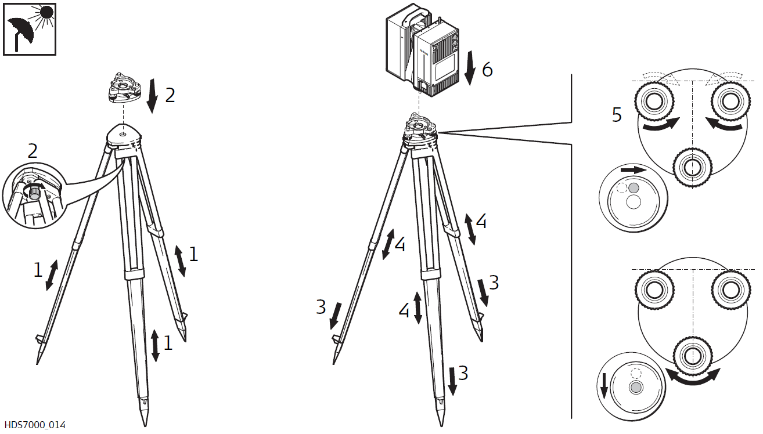

Se recomienda siempre resguardar el instrumento de luz solar directa y evitar temperaturas oscilantes alrededor del instrumento.



1. Extienda las patas del trípode para obtener una postura de trabajo cómoda. Apriete los tornillos de la base de las patas del trípode
2. Coloque el nivel triangular en el trípode y asegúrelo apretando su tornillo
3. Monte el trípode de manera que el nivel triangular esté en una posición lo más horizontal posible
4. Empuje las patas del trípode firmemente en el suelo
5. Nivele la base triangular con las roscas circulares. Gire dos de ellas al mismo tiempo en direcciones opuestas. El índice de su mano derecha indica la dirección en la que se debería mover la burbuja. Ahora use la tercera rosca para centrar la burbuja
6. Coloque el instrumento en la base triangular y asegúrelo con la perilla de cierre de la base triangular. Asegúrese de que el instrumento esté nivelado verificando el nivel circular.

Cuando se coloque el instrumento sobre la base triangular, alinee las patas del soporte de mesa del escáner con los tornillos de la base triangular.



Se recomienda montar el escáner horizontalmente usando los tornillos del trípode. Después de haber montado el aparato horizontalmente, se puede afinar la orientación con el nivel electrónico integrado. Si hay una inclinación mayor a 5°, un mensaje de precaución aparecerá en pantalla antes del escaneo.



2.3 Montaje del escáner en una marca del puntero láser

**Descripción**

Este tema describe un montaje del instrumento sobre un punto marcado en el suelo por el puntero láser integrado. La georeferenciación del escáner se establece mediante la instalación sobre un punto de control conocido o supuesto, con medición opcional del objetivo de referencia para determinar la dirección azimutal y el establecimiento de un sistema de coordenadas local o global.

Siempre es posible montar el instrumento sin la necesidad de una marca sobre el suelo.



Los datos escaneados son corregidos por un compensador de eje dual, cuando el compensador de eje dual es activado.



* El puntero laser descrito en este tema está ubicado en el eje vertical del instrumento. Proyecta un punto rojo en el suelo, haciendo más fácil la tarea de centrar el instrumento.
* El puntero láser no puede ser usado en conjunto con la base triangular equipada.



**Montaje paso a paso**

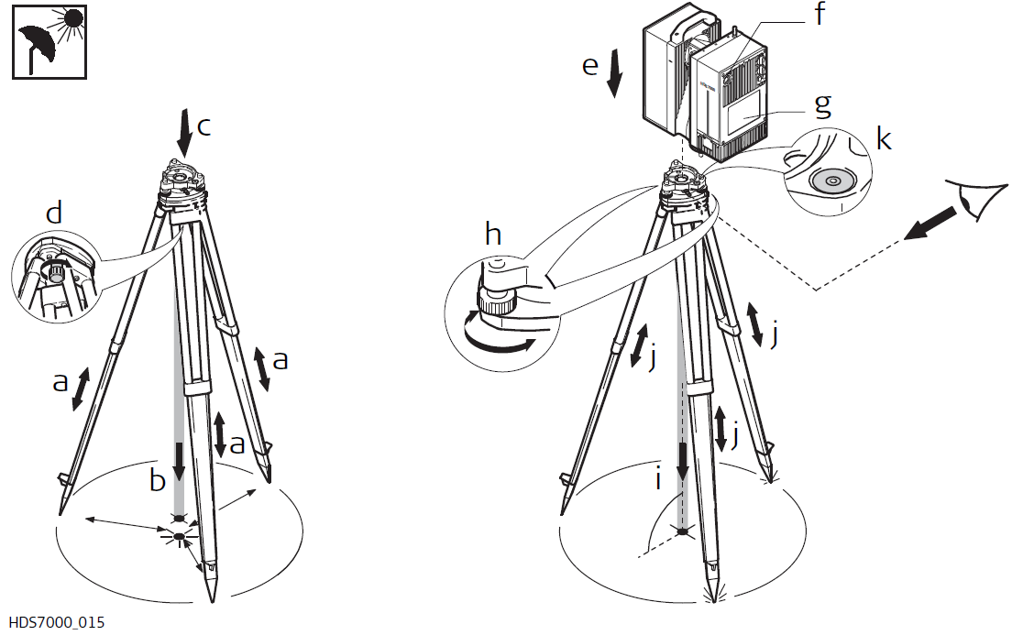

Resguarde el instrumento de la luz directa del sol y evite temperaturas oscilantes alrededor del instrumento.



1. Extienda las patas del trípode para obtener una postura de trabajo cómoda (a). Posicione el trípode aproximadamente sobre la marca del láser en el suelo, centrando lo más que se pueda (b)
2. Coloque la base triangular en el trípode (c) y asegúrelo con el tornillo fijador central (d)
3. Coloque el instrumento en la base triangular (e) y asegúrelo con la perilla de la base
4. Encienda el instrumento presionando el botón ON / OFF (f). Diríjase a **Level**, **Laser Plummet** y active el puntero láser (g)
5. Mueva las patas del trípode (a) y use los tornillos de la base triangular (h) para centrar el puntero (i) sobre el punto del suelo
6. Ajuste las patas del trípode (j) para nivelar el nivel circular (k)
7. Usando el nivel electrónico (**Level**) gire los tornillos de la base triangular (h) para nivelar con mayor precisión el instrumento
8. Centre el instrumento con precisión sobre el punto del suelo (i) moviendo la base triangular sobre el plato del trípode.
9. Repita los pasos 7 y 8 hasta obtener la exactitud requerida.

2.4 Altura del escáner

**Altura de medición**

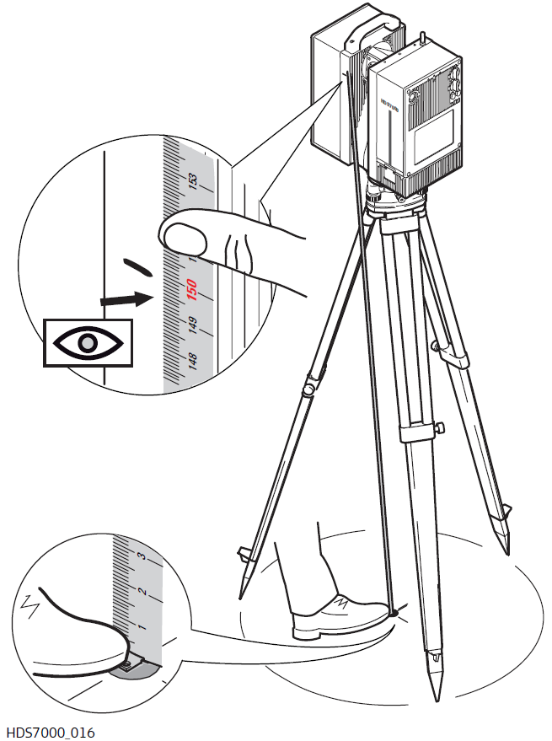

Para obtener una medición exacta, sostenga el final de una cinta de medición con el pie sobre la marca. Ahora expanda la cinta de medición y lea la altura fijándose en la línea inferior como se muestra en la imagen.

Use una medición 1:1, no utilice una cinta de medición a escala.



2.5 Montaje del escáner con el carrito

**Montaje del trípode sobre el carrito**

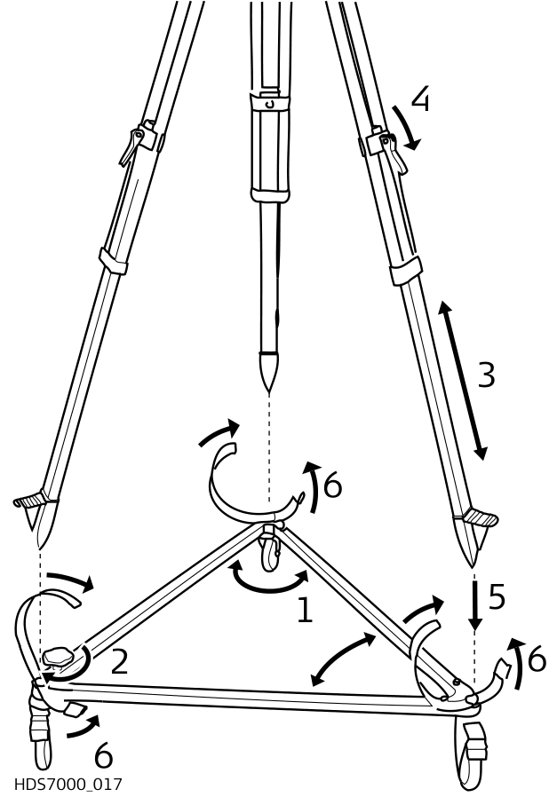

1. Desdoble la plataforma rodante del carrito
2. Arme la forma triangular del carrito y asegúrelo con el tornillo
3. Extienda las patas del trípode a una distancia similar
4. Asegure las patas del trípode
5. Posiciones las patas dentro de los respectivos asientos en el carrito
6. Asegure las patas del trípode con las amarras de los asientos

El carrito está disponible como un accesorio opcional y no es parte del paquete inicial.



3. Escaneo

3.1 Encendido / Apagado del sistema

**Procedimiento de encendido**

1. Monte el instrumento a su gusto. Véase el capítulo 2 “Montaje del instrumento”
2. Verifique que la lente está limpia
3. Presione y mantenga presionado el botón de ON / OFF por un mínimo de 0.3 segundos
4. El proceso de encendido requiere aproximadamente 20 segundos en completarse. Durante el proceso de encendido el espejo vertical girará
5. El menú del sistema es mostrado en pantalla
6. Una señal audible se escuchará

**Procedimiento de apagado**

* Presione y mantenga presionado el botón ON / OFF por un mínimo de 0.5 segundos
* La pantalla mostrará el mensaje **Shut down system. Please wait**

En caso de una falla de sistema, presione el botón ON /OFF por al menos 5 segundos. El sistema se apagará por sí mismo.



3.2 Preparativos

**Objetivos**

* Utilice un patrón de tablero de ajedrez
* Usar objetivos no reflejantes
* Usar monturas de objetivos y dispositivos no reflejantes (como cintas adhesivas)
* Etiquetado reconocible
* Distribuya los objetivos en el área de escaneo a diferentes elevaciones
* Tenga al menos tres objetivos por escaneo
* Para mejores resultados use los objetivos grises con blanco de 6’’ de Leica
* Para objetivos impresos use papel blanco e impresora láser. Pruebe sus impresiones antes de utilizarlas

**Posición del escáner**

* Posicione el escáner en el centro del área de escaneo
* El “ángulo de incidencia” es menor mientras la superficie sea más perpendicular a usted, así que el ángulo de incidencia debe ser menor a 45° (véase en la siguiente imagen)
* La distancia recomendada de los objetivos al escáner depende de la resolución del escaneo
* Asegúrese que el escáner está dentro de las distancias recomendadas de los objetivos

|  |  |
| --- | --- |
| Resolución | Distancia recomendada al ángulo de incidencia aprox. 90° |
| Low | 1 – 10 m |
| Middle | 1 – 15 m |
| High | 1 – 20 m |
| Super High | 1 – 25 m |
| Ultra High | 1 – 30 m |
| Extreme High | 1 – 35 m |

Con un ángulo menor la distancia posible del objetivo es menor.



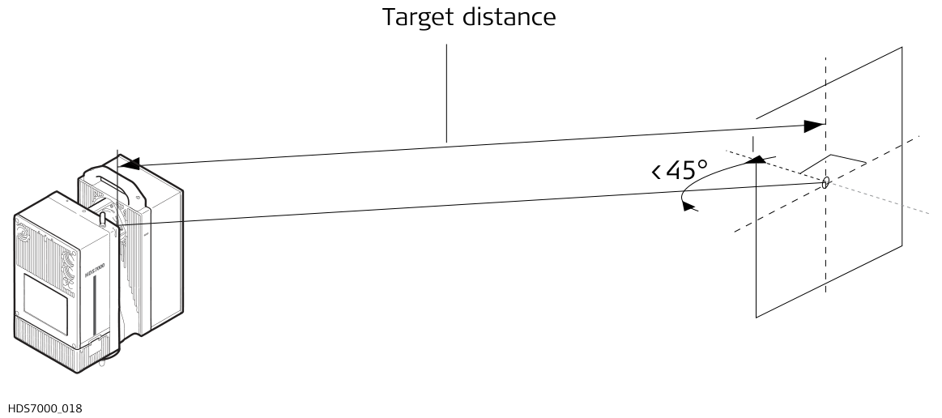

3.3 Condiciones ambientales

**Superficies desfavorables**

* Altamente reflejantes (metal pulido, pintura brillosa)
* Altamente absorbentes (negro)
* Translucidos (vidrios)

Añada color o polvo a estas superficies antes de escanear.



**Condiciones ambientales desfavorables**

* Lluvia, nieve o neblina ocasionan mediciones pobres, así que no es posible inspeccionar durante estas condiciones
* Superficies que están directamente iluminadas por el sol tienen un rango de ruido incrementado por lo tanto una mayor incertidumbre en la medición
* Si algunos objetos son escaneados en contra de la luz solar o un punto emisor de luz, el receptor óptico del instrumento puede deslumbrarse tanto que en esa zona no se registran datos medidos. Aparece un “agujero negro” en la imagen de reflectancia

**Temperaturas muy altas o muy bajas**

* Si la temperatura está fuera del rango especificado, un mensaje de error será mostrado. El escaneo es posible, pero la exactitud de medición no estará dentro de lo especificado
* Para prevenir daños de las partes electrónicas, el instrumento se apagará cuando la temperatura exceda el límite. **Precaución: Deje enfriar el instrumento en un lugar fresco**
* Si el instrumento es traído de un ambiente frio (por ejemplo, un almacén) a un ambiente cálido y húmedo, la ventana de cristal junto al espejo o en casos extremos la óptica interior puede empañarse. Esto ocasiona errores de medición. **Precaución: Evite diferencias de temperatura grandes; de tiempo al instrumento de aclimatarse**

**Espejo**

Suciedad en el cristal del espejo, por ejemplo, una capa de polvo, condensación de agua o huellas dactilares, provoca errores considerables de medición.

**Capacidad de memoria**

Antes de iniciar el proceso de escaneo verificar si se tiene suficiente espacio en la memoria flash interna (30 – 60 GB al día, depende de la planeación)

**Otros**

Haga notas de campo que contengan:

* Posiciones de objetivos relativos al instrumento
* Posicione el instrumento dentro del área de medición

***Cyclone* SCAN**

El software de escaneo *Cyclone* controla las operaciones de escaneo con el instrumento que permite la visualización y medición de la nube de puntos.

Revise el sistema de ayuda de *Cyclone* para información acerca de la conexión del instrumento con *Cyclone* y más operaciones de escaneo



3.4 Controles integrados

**Pluma para la pantalla touch**

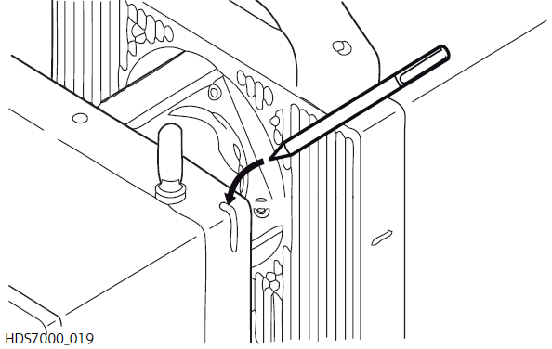

Para controlar el escáner mediante la pantalla touch se requiere una pluma especial la cual está localizada

* Para hacer clic en un símbolo, abrir un menú o ejecutar un comando
* Mantenga la pluma sobre un símbolo por 0.5 segundos para mostrar información acerca del botón o parámetro
* El motor horizontal del instrumento puede bloquearse para habilitar la entrada de datos con la pluma sin la rotación del instrumento. El motor se desbloquea automáticamente después de 5 segundos sin que el usuario interactúe con el instrumento o se inicie un escaneo
  + Al hacer clic en el símbolo de liberación en la barra de estado el motor puede desbloquearse inmediatamente
* Los menús más importantes de escaneo pueden ser operados con el toque de un dedo. La pantalla resistiva reacciona a la presión, entonces usted puede operar el escáner usando guantes



3.5 Menú principal

3.6 Escaneo

3.6.1 Nivel

3.6.2 Escaneo predefinido

3.6.3 Escaneo con la configuración del usuario

3.6.4 Perfil de escaneo

3.6.5 Panorama

3.6.6 Orientación de un objetivo

3.6.7 Configurar un escaneo predefinido

3.7 Escaneos

3.8 Ayuda

3.9 Estado

3.10 Configuraciones

3.11 Hardware

3.12 Conexiones

3.12.1 Conectando el escáner a una red por cable

3.12.2 Conectando el escáner a una computadora por cable

3.12.1 Conectando el escáner por WiFi

3.13 Operando el escáner mediante un navegador web

4. Resolución de problemáticas

5. Transporte y cuidado del sistema

5.1 Comprobación y ajuste

5.2 Transportación

5.3 Almacenaje

5.4 Limpiado y secado

5.5 Procedimiento de limpieza de la pantalla

5.6 Ajuste del nivel circular

5.7 Cuidado del trípode

6. Directivas de seguridad

6.1 Descripción general

6.2 Uso previsto

6.3 Límites de uso

6.4 Responsabilidades

6.5 Peligros de uso

6.6 Escáner de clasificación láser, escáner invisible

6.7 Compatibilidad electromagnética EMC

7. Datos técnicos

7.1 Datos técnicos generales del instrumento

7.2 Sistema de escaneo láser

7.3 Varios

7.3.1 Eléctricos

7.4 Ambientales

7.5 Físicos

7.6 Accesorios

7.7 WiFi